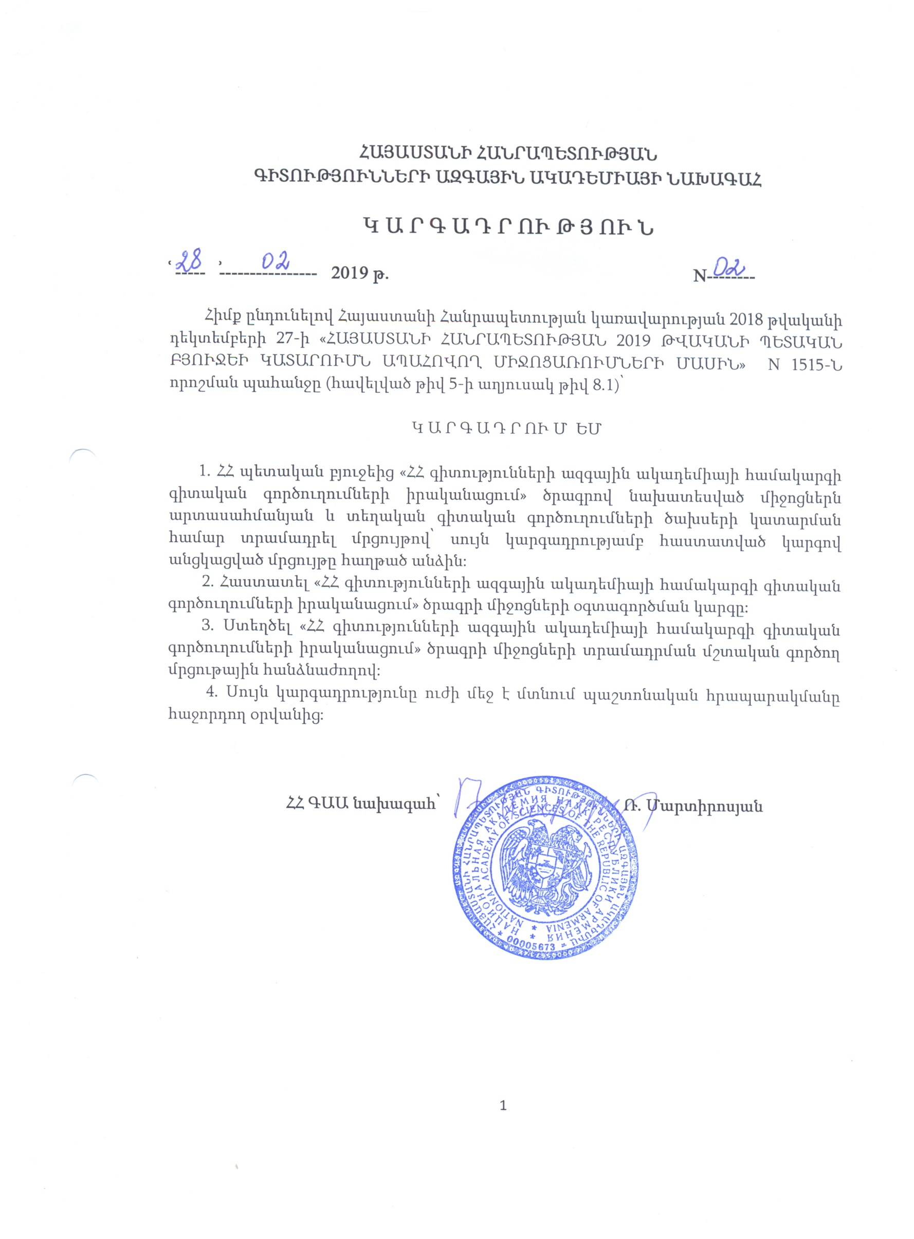
Հաստատված է
ՀՀ ԳԱԱ նախագահի
2019թ. փետրվարի 28-ի
թիվ 02 կարգադրությամբ
Կ Ա Ր Գ
«ՀՀ գիտությունների ազգային ակադեմիայի համակարգի գիտական գործուղումների իրականացում» ծրագրի միջոցների օգտագործման

ԸՆԴՀԱՆՈՒՐ ԴՐՈՒՅԹՆԵՐ

- Սույն կարգով կարգավորվում են «ՀՀ գիտությունների ազգային ակադեմիայի համակարգի գիտական գործուղումների իրականացում» ծրագրի (այսուհետ՝ ծրագիր) միջոցներից գիտական գործուղման ծախսերի համար ֆինանսավորում տրամադրելու հետ կապված հիմնական հարաբերությունները, պայմանները և գործընթացը:
- Ծրագրից գումարը հատկացվում է ՀՀ ԳԱԱ համակարգի ՊՈԱԿ-ներից՝ մրցույթով ընտրված ֆիզիկական անձի արտասահմանյան և տեղական գիտական գործուղման ծախսերի նպատակով:
Մրցույթը հաղթած ֆիզիկական անձի համար գիտական գործուղման գումարը տրամադրվում է այն կազմակերպությանը, որի աշխատակիցն է համարվում ֆիզիկական անձը` օրենսդրությամբ սահմանված կարգով նրա գործուղումը կազմակերպելու համար:
Գումարը կազմակերպությանն է հատկացվում ՀՀ ԳԱԱ և տվյալ կազմակերպության միջև կնքված պայմանագրի հիման վրա:
- Սույն կարգի իմաստով գիտական գործուղումը գիտական, գիտակազմակերպական, գիտակրթական, գիտաարտադրական, գիտական համագործակցության և ինտեգրմանն ուղղված նշանակալի և կարևոր միջոցառումներին (տեղական և միջազգային գիտաժողով, գիտական կոնֆերանս, սիմպոզիում, սեմինար, գիտական համագործակցության ու ինտեգրման բանակցություններ, հանդիպումներ և այլն) մասնակցելը կամ դրանցում զեկույցով կամ այլ տարբերակներով հանդես գալն է:
- Ծրագրից գիտական գործուղման ծախսերի համար ֆինանսավորումը հատկացվում է սույն կարգի համաձայն կազմակերպվող և անցկացվող մրցույթի (այսուհետ` մրցույթ) արդյունքների հիման վրա:
- Մրցութային հանձնաժողովի աշխատանքներն իրականացվում են նիստերի միջոցով՝ կոլեգիալության սկզբունքով: Հանձնաժողովի նիստերը կարող են կազմակերպվել քվեարկության կամ հարցումների ձևով: Հանձնաժողովի նիստերը հրավիրվում են ըստ անհրաժեշտության և արձանագրվում են:
- Հանձնաժողովի քարտուղարը չի մասնակցում քվեարկությանը և իրականացնում է միայն իրեն վերապահված լիազորություններ:
- Մրցութային հանձնաժողովի առաջին նիստում՝
- հաստատվում է հանձնաժողովի առաջին նիստի օրակարգը,
- հաստատվում է մրցույթի մասին հայտարարության տեքստը,
- հաստատվում է մրցույթին ներկայացվող փաստաթղթերի փաթեթը:
- Հանձնաժողովի առաջին նիստի հաջորդ օրը հանձնաժողովի կողմից հաստատված մրցույթի մասին հայտարարությունը սահմանված կարգով տեղադրվում է ակադեմիայի կայքում:
Մրցույթի անցկացման հայտարարության մեջ առանձին նշվում է դրույթ այն մասին, որ հայտատուն մրցույթի մասնակցելու հայտը ներկայացնում է այն կազմակերպությանը, որի աշխատակիցն է:
- Հայտատուն սույն կարգով սահմանված մրցույթին մասնակցելու հայտն իր կազմակերպությանն է ներկայացնում՝ տնօրենին ուղղված գրավոր դիմումի միջոցով: Դիմումը հաշվառվում է սահմանված կարգով:
- Մրցույթն անցկացվում է երեք փուլով.
10.1 Մրցույթի առաջին փուլն անց է կացվում այն կազմակերպությունում, որտեղ աշխատում է հայտատուն:
Կազմակերպության տնօրենը, խորհրդակցելով կազմակերպության գիտական ստորաբաժանումների հետ, գիտական գործուղման մեկնելու հայտի վերաբերյալ ձևավորում է կարծիք.
ա) դրական կարծիքի դեպքում տնօրենը գրավոր միջնորդություն է ներկայացնում իր բաժանմունքի ակադեմիկոս-քարտուղարին` մրցույթի երկրորդ փուլում հայտի մասնակցության համար: Գրությանը կցվում են մրցույթին ներկայացված բոլոր փաստաթղթերը:
բ) հայտը մերժելու դեպքում կազմվում է մերժման մասին հիմնավորում և գրավոր ներկայացվում հայտատուին:
10.2 Մրցույթի երկրորդ փուլը կազմակերպվում է ՀՀ ԳԱԱ համապատասխան բաժանմունքում:
Բաժանմունքի ակադեմիկոս-քարտուղարը, խորհրդակցելով բաժանմունքի բյուրոյի անդամների հետ, ձևավորում է կարծիք մրցույթին ներկայացված հայտի վերաբերյալ.
ա) բաժանմունքի դրական կարծիքի դեպքում բաժանմունքի ակադեմիկոս-քարտուղարի գրավոր միջնորդությունը, մրցույթին ներկայացված հայտին վերաբերող փաստաթղթերի փաթեթը հանձնվում է մրցութային հանձնաժողովին:
բ) բաժանմունքը գիտական գործուղման մեկնելու հայտը մերժելու դեպքում այդ մասին գրավոր հայտնում է տվյալ կազմակերպությանը՝ նշելով մերժման պատճառը:
10.3 Մրցույթի երրորդ փուլում մրցութային հանձնաժողովի քարտուղարը բաժանմունքից ստացված փաստաթղթերի փաթեթը ներկայացնում է մրցութային հանձնաժողովի նախագահին՝ մրցույթ կազմակերպելու համար: Մրցույթն անցկացվում է բաց քվեարկությամբ, մրցույթի հաղթողը որոշվում է ձայների պարզ մեծամասնությամբ:
11. Մրցույթին մասնակցելու հայտ ներկայացրած ֆիզիկական անձը իրավունք ունի հայտի մերժման դեպքում բողոքարկել ակադեմիայի նախագահին:
12. Մրցութային հանձնաժողովի նախագահը մրցույթի արդյունքների մասին որոշումը ներկայացնում է ակադեմիայի նախագահի հաստատմանը:
13. Ակադեմիայի նախագահը հաստատում կամ մերժում է հանձնաժողովի որոշումը:
14. Ակադեմիայի նախագահի կողմից հաստատված հանձնաժողովի որոշումը հիմք է ծառայում ակադեմիայի ֆինանսատնտեսագիտական և հաշվապահական հաշվառման բաժինների համար կազմակերպության հետ պայմանագիր կնքելու և գումարի հատկացման համար:
15. ՀՀ ԳԱԱ-ի և մրցույթը հաղթած ֆիզիկական անձի կազմակերպության միջև կնքվում է պայմանագիր՝ աշխատակցի գիտական գործուղման համար կազմակերպությանը գումար հատկացնելու վերաբերյալ:

Հավելված
ՀՀ ԳԱԱ նախագահի
2019թ. փետրվարի 28-ի
թիվ 02 կարգադրությամբ
հաստատված կարգի
Մրցույթին մասնակցելու
ՀԱՅՏ
ՀՀ ԳԱԱ-ի «ՀՀ գիտությունների ազգային ակադեմիայի համակարգի գիտական գործուղումների իրականացում» ծրագրի միջոցներից գիտական գործուղման մեկնելու համար ֆինանսավորում ստանալու
ՀՀ ԳԱԱ ______________________________________________________________________ ՊՈԱԿ-ի աշխատակից

1. Հայտ ներկայացնող ֆիզիկական անձի
- անուն, ազգանուն, հայրանուն ______________________________________________________
- ծննդյան թիվ _____________________________________________________________________
- գիտական աստիճան, կոչում, պաշտոն ______________________________________________
2. Գիտական գործուղման համառոտ նկարագիրը ______________________________________
2.1 Գիտական միջոցառման անվանումը և կազմակերպությունը ________________________________
2.2 Գիտական միջոցառման տեսակը՝ միջազգային

տեղական
2.3 Գիտական գործուղման նպատակը _____________________________________________________
2.4 Գիտական գործուղման երկիրը, վայրը __________________________________________________
3. Գիտական գործուղման օրերի թիվը («__» _________ 201_ թ. մինչև («__» _________ 201_ թ.):
4. Գիտական գործուղման համար անհրաժեշտ գումարը՝ ըստ գործուղման ծախսերի տեսակների.
ա) գործուղման տրանսպորտային ծախսեր _________________________ դրամ
բ) գործուղման օրապահիկ ________________________________________ դրամ
գ) գործուղման գիշերավարձ ______________________________________ դրամ
դ) գործուղման հետ կապված այլ ծախսեր (վիզա, գիտաժողովի մասնակցության վճար կամ այլ վճարումներ) _______________________________ դրամ
ե) ընդհանուր գումարը _____________________________ դրամ:
Կից ներկայացնում եմ գիտական միջոցառմանը մասնակցելու հրավերը և գրագրությունները:
Առդիր՝ _____ էջ:

Ֆիզիկական անձի ստորագրությունը ________________ « ____ » ________________ 201_ թ.

